### 安装django

Pip install Django==版本号，然后将django目录放进系统环境中

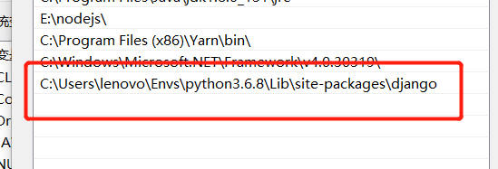

### 创建项目

在将django放进环境后，创建项目命令：

Django-admin startporject [项目名称]

为什么要Django-admin开头，这是django-admin存放的目录

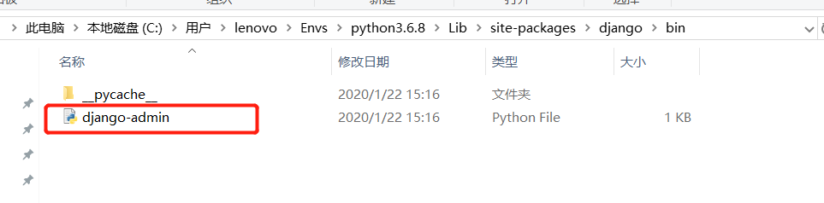

打开发现，

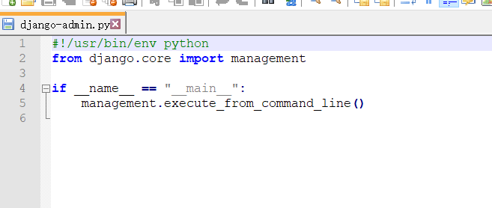

这里面写着命令的执行主文件，也就是执行命令的时候，要先执行这个文件。

### 运行项目

python manage.py runserver 0.0.0.0:8000

### 视图和URL配置

视图，在项目里面创建views.py文件（views默认这个名字）

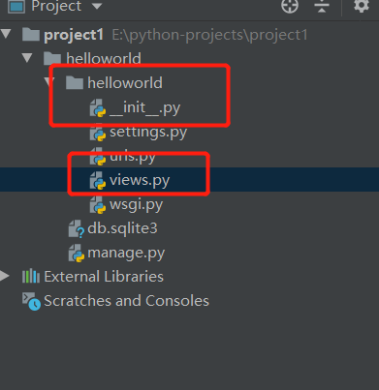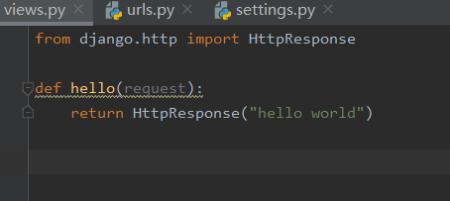

视图就是python函数，每个函数至少一个参数，request参数。Request，它是一个触发视图的参数，实际上，是django.http.HttpRequest的实例。而返回的是HttpResponse。

#### URLconf

URLconf是用来绑定视图函数和url的映射表

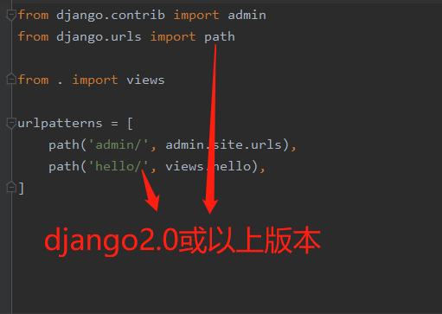

这里涉及到一个版本问题，详细请看有道云笔记。

#### Django是如何处理请求？

当启动时候，所有均开始于setting文件。当运行python manage.py runserver时候，manage.py会在同一个目录下查找setting的文件，这个文件包含了所有django项目的配置信息，setting下的ROOT_URLCONF，它将URLconf告诉django在这个站点中哪些python模块被用到。

ROOT_URLCONF = 'mysite.urls'

当访问URL/hello时候，django根据ROOT_URLCONF的设置装载URLconf，然后按顺序逐个匹配URLconf里的URLpatterns，直到匹配成功。当找到这个匹配的URLpatterns就调用相关的view函数，并且把HttpRequest对象作为第一个参数。视图函数返回一个HttpResponse，django转换HttpResponse为一个合适的HTTP response，以web page显示出来。

#### 第二个视图：动态内容

以上的写法，是一个静态内容。

由视图传入动态参数

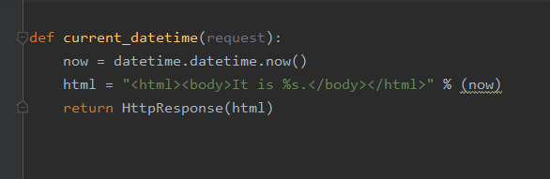

#### Django时区

视乎你的机器，显示的日期与时间可能和实际的相差几个小时。 这是因为Django是有时区意识的，并且默认时区为America/Chicago。 （它必须有个值，它的默认值是Django的诞生地：美国/芝加哥）如果你处在别的时区，你需要在settings.py文件中更改这个值。请参见它里面的注释，以获得最新世界时区列表

#### URL配置和松耦合

Django和url配置背后的哲学：松耦合原则。例如url和视图的关系，改动url和改动视图并不会影响到对方，这就是松耦合原则，互不相影响。

#### url的正则表达式

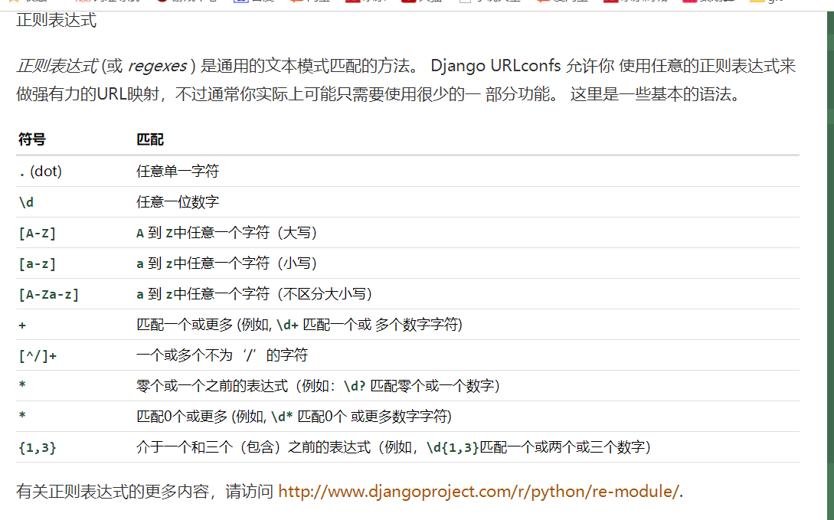

#### 第三个视图-动态url

例如一家在线书店会为每一本书提供一个url，如/books/123，/books/345d

上面的url是静态的，我们如果要为url添加上动态的时间，或者是cookie，url是动态的。

那么如果美观的写url，可以用通配符，正则表达式。

Re_path(r'^time/plus/\d{1,2}/$', hours_ahead),

关于正则表达式，django2.x用re_path

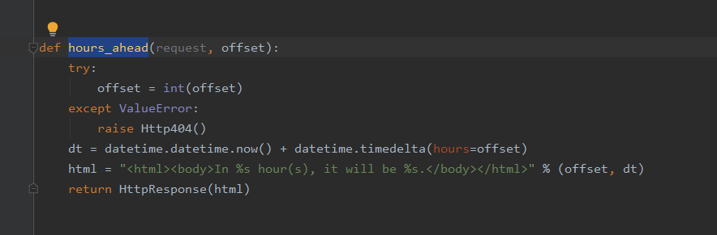

视图函数第二个参数，这里要理清一个思路，当我们输入url并且加上动态数字的时候，URLconf匹配到url后，正则就会捕捉字符串，然后传进视图函数的参数里面。

要注意一点：从网上捕获到的信息，不是简单的python字符串，有可能是unicode objects